一、情况

1、12月5号截止报名，明年2月20日截止提交成品，大概三个月的开发时间，十二月期末+课设，所以开发时间只有两个月，太复杂和困难的系统可能会来不及做，但如果选拔去参加省赛是可以再完善的。

2、应省赛作品要求:

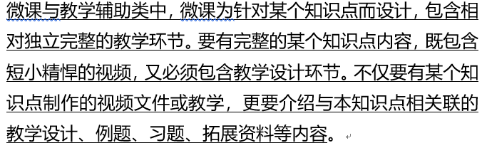

该教辅软件还应附带其他功能，我目前想到的有：实验视频，实验流程考核等，实验规范习题等，学长有什么想法可以进一步和我沟通。

实验视频功能是指将学长所教学的实验以视频形式录下来，再在软件中以网课形式的参考视频播出。

实验流程考核：即将实验的操作步骤以某种表达形式在软件中体现出，例如以互动动画的形式，将关键操作步骤做成选项提供用户选择(参考B站互动视频)。

实验规范习题：将实验安全等准则以试题的形式体现在软件中，根据用户学龄做成合适的形式。

以上功能仅供参考，具体情况在实际开发中可能会有所不同。

3、开发平台可能要视具体情况而定，网页端、PC应用、移动应用，选择开发最为方便，实用性更强的平台。目前较为理想的平台是：Windows与Android。

二、目前需要

1、“根据图像测浓度”的样本集，例如已知浓度的高锰酸钾溶液的图像和不放溶液的背景图…

2、该教辅软件的其他功能的想法。